Contenido: 05 Buscadores

Exposición:

Un buscador es la herramienta que te permite buscar en toda Internet a partir de unas palabras que tienes que introducir para describir lo que buscas. Existen muchos buscadores diferentes. Uno de lo mejores buscadores es el Google por lo que veremos cómo funciona.

Búsqueda con Google.

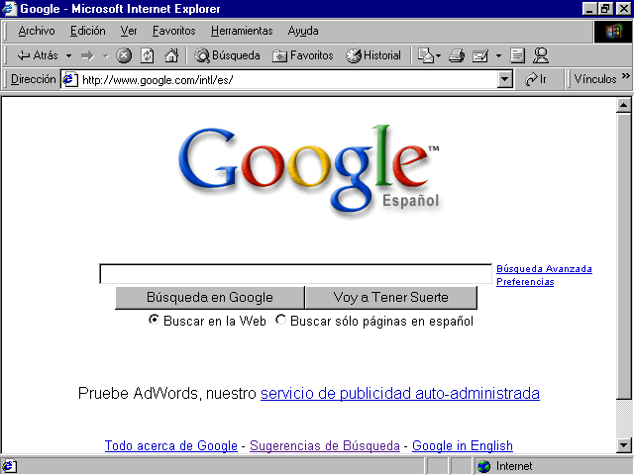
Para arrancarlo teclea http://www.google.com en la barra de direcciones de tu navegador. Aparecerá una pantalla similar a esta.

Tiene un cuadro de texto central donde tecleamos lo que queremos buscar, el botón para iniciar la búsqueda "búsqueda en Google" y alguna otra cosa más que iremos viendo.

Vamos a realizar nuestra primera búsqueda. Escribimos "Leonardo da Vinci" y hacemos clic en el botón "Búsqueda en Google". Aparece una pantalla con los siguientes datos:

- El objeto de la búsqueda y dónde se ha buscado. "Se buscó Leonardo da Vinci en la Web."
- El número de páginas que ha encontrado, y que nos está mostrando desde la 1 a la 10. "Resultados 1 de 10 de aproximadamente 261000."
- El tiempo que ha tardado en realizar la búsqueda entre más de 1.200 millones de páginas que hay en su base de datos.
Vemos que algunas de las páginas que ha encontrado están en Italiano (lógico ya que era italiano). Si nos interesan sólo en español, hacemos clic en la opción "Buscar sólo páginas en español" y hacemos de nuevo clic en el botón "Búsqueda en Google" (también podemos buscar sólo "Imágenes")

Ahora ya hay más resultados interesantes. Vamos a detenernos en ver cómo se muestran cada uno de los resultados de una búsqueda. Primero aparece en color azul y subrayado el título de la página encontrada. Luego aparecen los fragmentos del texto de la página encontrada que contienen las palabras buscadas. Las palabras que estamos buscando aparecen en negrita. En último lugar, en letra verde, aparece la dirección de la página (URL).

Entre los buscadores más empleados se encuentran Google y AlltheWeb, que permiten la búsqueda por palabras claves, Yahoo, Altavista, Lycos... que además. ofrecen gran cantidad de servicios adicionales muy útiles como por ejemplo, Correo, Mensajería, Chat, Noticias, etc.
- Yahoo Yahoo fue de los primeros buscadores que tuvieron éxito en Internet. Permite una búsqueda por temas (categorías). Basta hacer clic en una categoría para pasar a otra pantalla con las subcategorías, ahí puedes elegir otra subcategoría y así sucesivamente hasta que llegues a una página con resultados. (Ej: Arte/Pintura/Picasso).

- Altavista es otro conocido buscador que te ofrece varios servicios adicionales en su página principal. Junto con Yahoo es uno de los buscadores más veteranos.

- Lycos, Hispavista, Terra, Ya.com, Navegalia, Elcano, El índice, ...

Actividades:

- Localiza cinco inventos de Leonardo da Vinci.

- Busca el nombre de la moneda de Swazilandia. ¿En qué continente se encuentra este país?

- ¿Cómo se llamaba el inventor del motor Diesel?. Busca una foto suya y explica el funcionamiento de un motor Diesel de cuatro tiempos ayudándote de imágenes.

- ¿Cuánto miden los ocho edificios más altos del mundo?. ¿Dónde se encuentran?

Guarda este archivo en tu disquette con el nombre “Internet 05” con formato word.

